

Escola secundária josé SARAMAGO - Mafra

Cursos Profissional de Técnico de Gestão e Programação de Sistemas Informáticos

Sistema de Videovigilância

*‘Vigillance’*

Relatório da Prova de Aptidão Profissional



Rafael Nunes do Carmo

Bruno Miguel Oliveira da Silva

Ano letivo 2017/2018

FALTA FAZER ( Numeração páginas)

INDICE (BRUNO)

Agradecimentos

Começamos por agradecer à coordenadora de curso, Prof.ª Ana Lourenço, por nos ter orientado, apoiado e ajudado a concluir este projeto.

Agradecemos ao professor orientador, Prof.º Miguel Martins por ter disponibilizado algumas das suas aulas para realização do projeto e por nos ter esclarecido duvidas que ocorriam no decorrer do mesmo.

Não podemos deixar de agradecer a todos os professores que nos leccionaram aulas ao longo deste curso.

Por fim e não menos importante, queremos agradecer aos nossos colegas de turma pela ajuda prestada e por nos apresentarem outras maneiras de ver e compreender os problemas, de modo a resolvê-los de uma forma mais eficaz.

Indice (automatico)

1. **Introdução**

O Projeto de Aptidão Profissional apresenta uma grande estrutura, cujo objetivo é a realização de uma aplicação para computador que controla uma camara de videovigilância sem fios, com várias funcionalidades. Toda esta aplicação com um suporte na web, um *website* onde o utilizador pode navegar e encontrar informação acerca da aplicação.

Foi escolhido este tema por interesse, com ideia de inovação, o que traria novas técnicas à programação base aprendida.

Este projeto engloba diversas disciplinas e módulos lecionados durante os períodos letivos o que ajudou a completar de certa forma o projeto.

Os desenvolvedores deste projeto têm como objetivo principal facilitar e possibilitar qualquer um de ter um sistema mínimo de segurança em qualquer lugar, seja em casa, no trabalho, ou em qualquer outro local. Esta aplicação torna possível uma vigilância de acesso rápido com fiabilidade e eficácia. Com um design apelativo e funcional, esta aplicação pode ter variados usos desde vigiar o seu animal doméstico, o seu bebe, a vigiar e agendar gravações da sua garagem, da sua casa ou do seu local de trabalho.

2. **Desenvolvimento**

Enquadramento do projeto

A aplicação de computador está desenvolvida em C#, que é uma linguagem de programação orientada a objectos, uma vertente de C++ aprendido no 10º ano.

Utilizamos algumas bibliotecas dessa mesma linguagem.

CSS: Mecanismo para adicionar estilos à fonte em HTML.

JavaScript: É uma linguagem de programação, orientada a objectos, implementada nos navegadores web para executarem script no lado do cliente, sem que seja necessário uma resposta do servidor.

Bootstrap: (bruno – Amarelo)  
  
  
PHP:

Aplicação de videovigilância e site.

Comecemos pelo site.  
Este permite ao utilizador conhecer e ter noção o nosso trabalho,… (rafa-verde)

A aplicação permite ao utilizador ver as câmaras em direto em qualquer lugar

http://www.esar.edu.pt/be/ficheiros/Guias/11%20-%20Guia%20de%20Apoio%20a%20Construcao%20do%20Relatorio%20da%20PAP.pdf

O site, elaborado

Enquadramento do site

- Página inicial  
  
Menu

* Produtos:

Aqui é apresentado o nosso produto, juntamente com a intenção de explicar o que o produto faz.

* Funcionalidades

Nesta página, explicita os métodos de funcionamento do software de gestão de segurança, passo a passo.

* -Suporte

Caso o utilizador precise de ajuda, será nesta página web onde poderá contactar a equipa ‘Vigillance’, caso existam dúvidas no funcionamento do site, ou aplicação, em geral.

* Sobre Nós

Aqui é representado fotografias da equipa elaboradora da empresa *‘Vigillance’*, em seguida de um breve texto que dá ao utilizador conhecer a equipa.

* Registo

Caso o utilizador aceda a esta página web, irá ver o formulário de registo que dará para registar a conta para aceder à futura conta do próprio utilizador. Depois da criação de cada conta, irão ser guardados os dados numa base de dados criada em MySQL.

* Entrar

Página de login,

* Enquadramento da aplicação (Bruno)

-

-

-

-

Código-fonte desenvolvido

Anexos (Devem ser devidamente identificados)

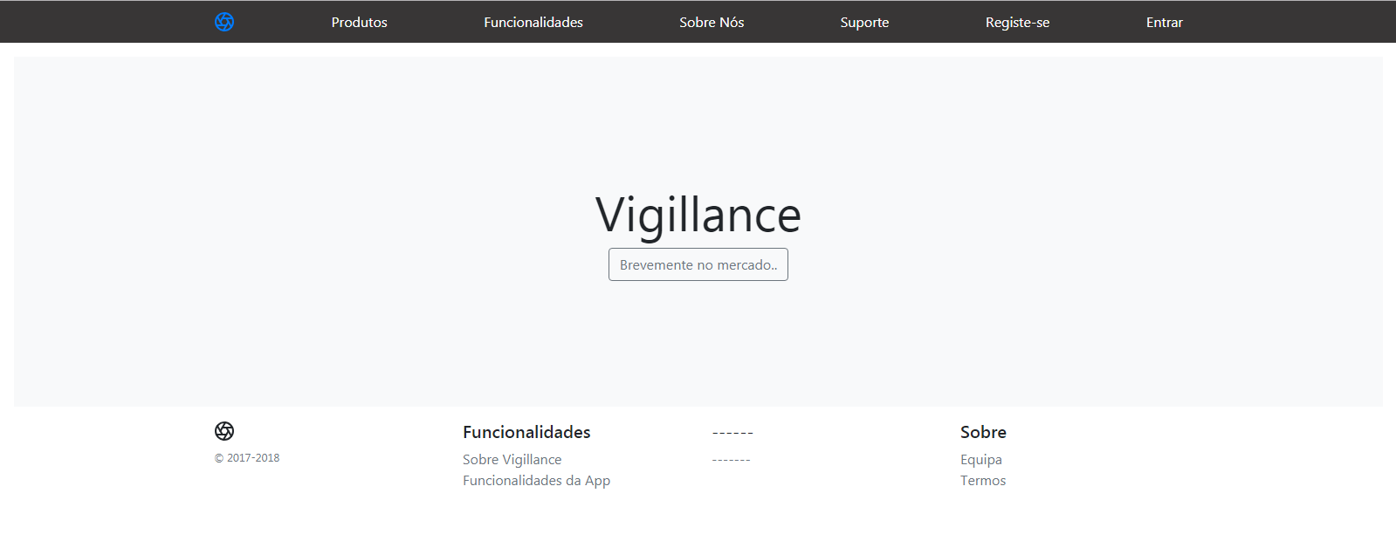

Análise crítica global da execução do projecto

• Dificuldades, problemas, obstáculos e soluções encontradas

Por fim, acabei a elaboração do projecto com bastante satisfação, visto que superei os objectivos propostos, embora tenha sido complicado e difícil em algumas das partes da sua concepção, tornou-se divertido e enriquecedor. À excepção da etapa do desenvolvimento de código, devido a complicações na sua execução, cumpri com os prazos por mim estabelecidos. Poderão posteriormente ser adicionadas mais funcionalidades, quer por mim ou por alguém que se mostre interessado em complementá-lo ou customizá-lo para seu benefício.